柳州职业技术学院
2022新生宿舍生活用具询价采购公告
采购编号：LZY22-43 发布日期：2022年8月30日
- 项目名称：2022新生宿舍生活用具采购
- 询价采购项目预算金额：（人民币）玖万捌仟肆佰伍拾元整（¥98450.00）
- 评标方法：最低评标价法
- 采购要求
说明：项目所有参数为实质性响应内容，评审时报价人的响应内容发生负偏离一项（含）以上的，视为报价无效。
序号 | 名称 | 技术要求 | 数量 | 单位 | 参考图片
1 | 晾衣杆 | 材质为：不锈钢，厚度≥0.4mm,长度≥1600mm。（需提供样品一件,用于破坏性测量） | 1100 | 根 | 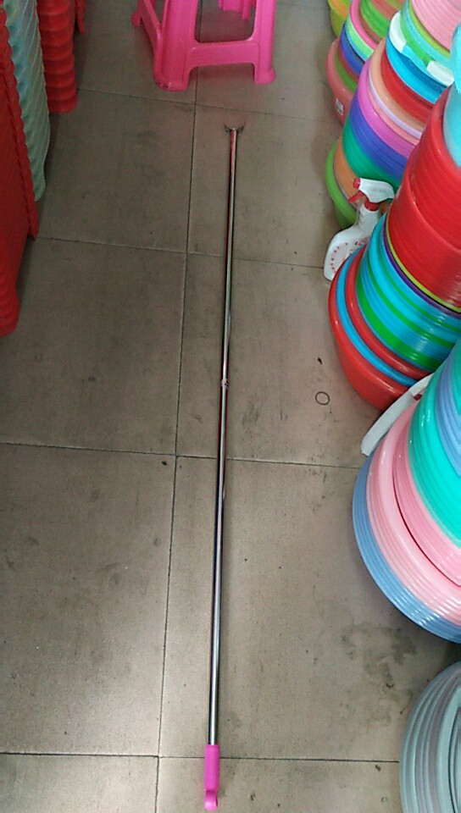
2 | 厕所刷 | 材质为：全新塑料，加厚带底座，不锈钢杆厚度≥0.4mm，高度≥530mm。（需提供样品一件,用于破坏性测量） | 1100 | 套 | 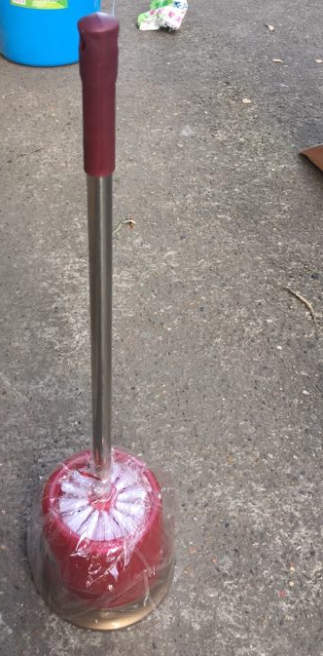
3 | 可回收物垃圾桶 | 每组包含可回收物垃圾桶（颜色：蓝色）和其它垃圾垃圾桶（颜色：灰色）各1个；材质为：全新加厚塑料， 每个垃圾桶口宽≥270mm，高度≥310mm，需分别张贴标准化“可回收物”和“其它垃圾”防水标签，并提供需求数量的10%防水标签给采购人备用。（需提供样品一组，样品颜色必须是蓝、灰两色。） | 1100 | 组 | 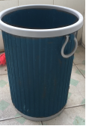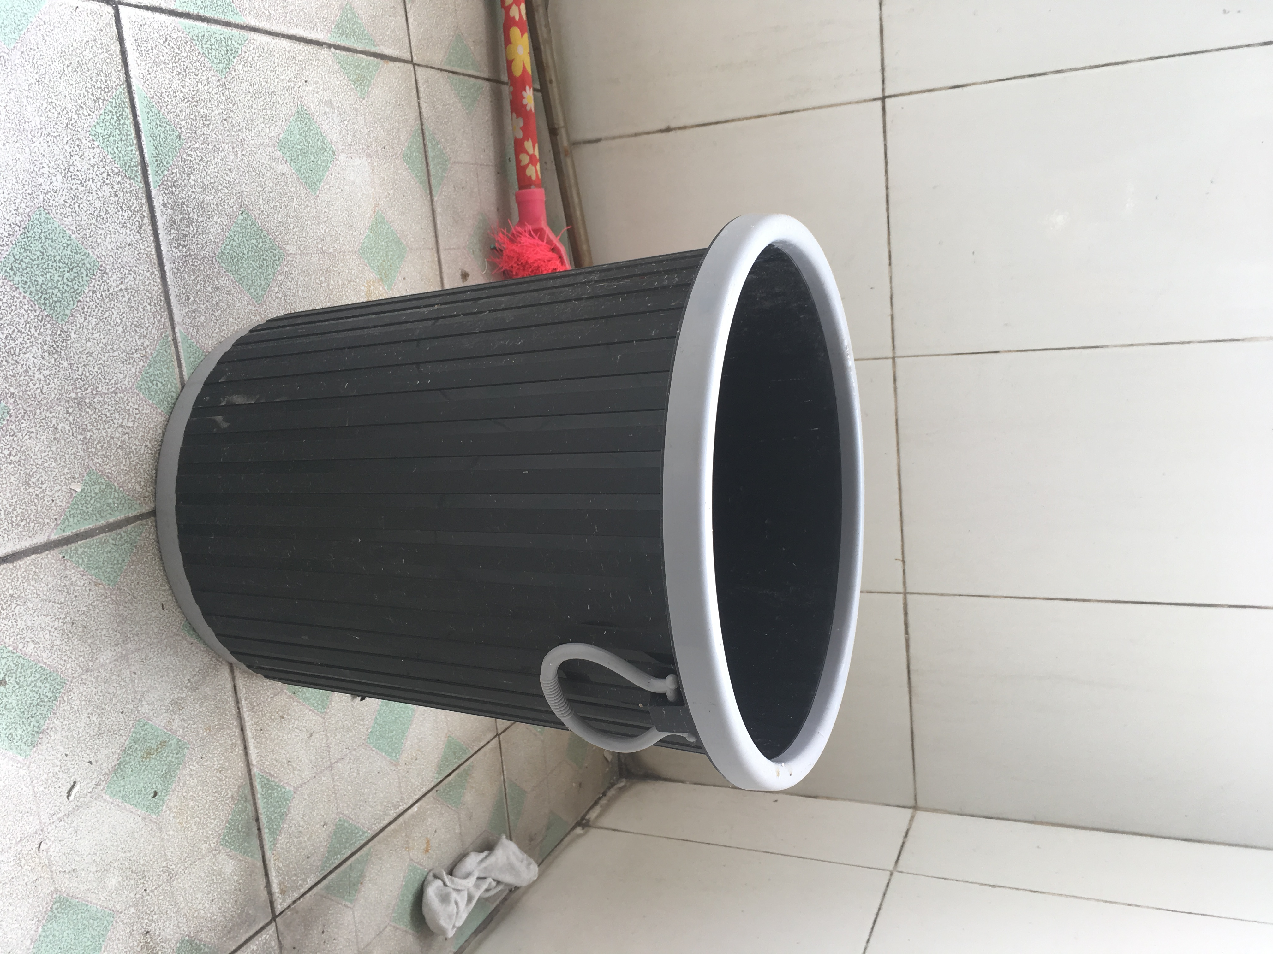
4 | 扫把垃圾铲套装 | 扫把头材质为全新塑料，≥5排加密软毛，杆长度≥970mm，无接头不伤手；  垃圾铲材质为全新加厚铁皮，口宽≥250mm。（需提供样品一件） | 1100 | 套 | 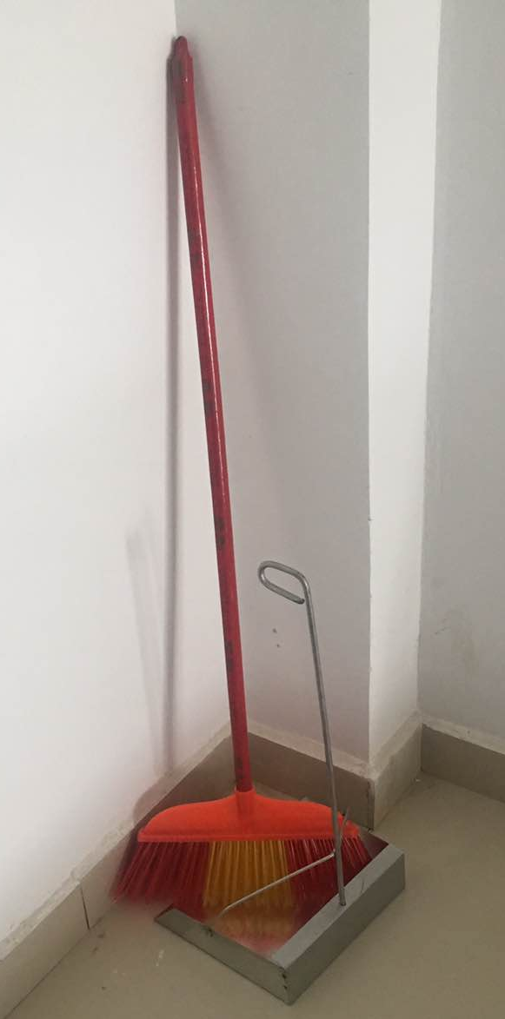
5 | 拖把 | 材质为：全新塑料，不锈钢杆≥0.4mm,总长度≥1200mm，加长加厚棉纱，可拧水。（需提供样品一件,用于破坏性测量） | 1100 | 个 | 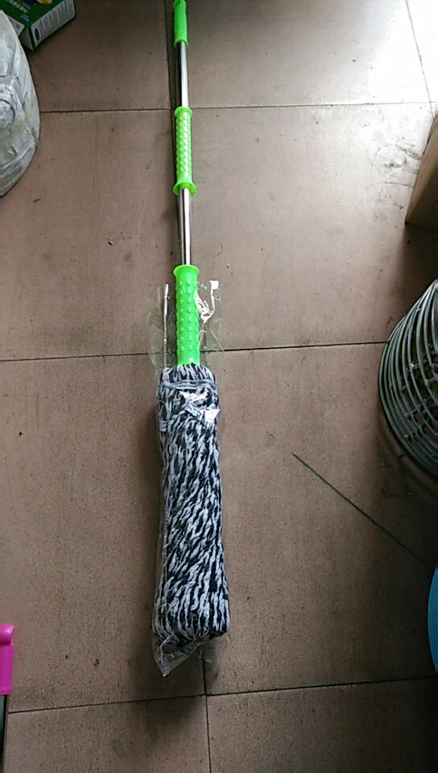
6 | 保洁抹布 | 规格为：平铺长度≥580mm，宽度≥280mm，双层面料并锁边，材质不开边、不掉色、不掉纤维。（需提供样品一件,用于破坏性测量） | 1100 | 条 | 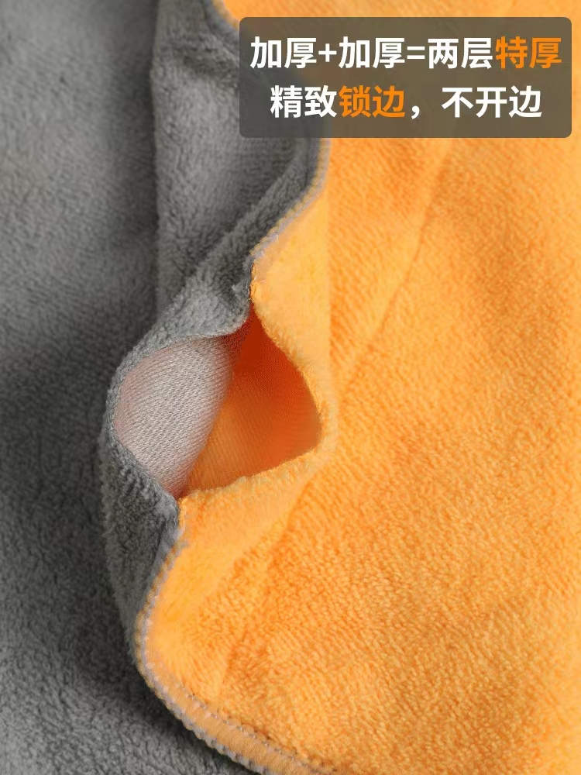
售后服务 |  | 验收合格并交付使用之日起质保期1年，质保期内如出现质量问题，须在24小时内处理，免费修理和更换零部件。
四、报价人须知：（以下要求报价供应商必须满足否则视为无效）
1. 资质要求：国内注册（指按国家工商管理有关规定要求注册的），具有合法的主体资格证明复印件（必须提供，如营业执照、事业单位法人证书、个体工商户营业执照）的供应商；
2.单位负责人为同一人或者存在控股、管理关系的不同供应商，不得参加同一合同项下的采购活动。
3.报价须包含货物及货物运抵指定交货地点的运输、装卸费用、售后服务、税金、验收检验及其它所有费用的总和。
4.报价超出采购预算金额的文件将被视为无效。
5.付款：本项目无预付款，合同中所有货物全部安装调试完毕验收合格交付给采购人使用后，被选中的报价人开具全额增值税专用发票给采购人，采购人收到发票后20日内付清合同金额全部货款。
6.履约保证金：合同签订前2日内，以银行转账、支票、汇票、本票或者银行、保险机构出具的保函、保险等非现金方式提交履约保证金。履约保证金金额按本项目合同金额的5%收取，履约保证金不足额缴纳的，或银行、保险机构出具的保函、保险额度不足的或者保函、保险有效期低于合同履行期限（即签订采购合同之日起至履行完合同约定的权利及义务之日止）的，不予签订合同。如报价人未能按合同约定履行合同，采购人有权没收全部履约保证金，并按合同相关条款追究其责任。采购人在验收合格交付使用之日起30日内退还履约保证金（不计息）。
履约保证金账户：
名 称：柳州职业技术学院
开户行：交通银行西江支行
账 号：452060600018120020185
转帐时注明：××××项目，采购编号××××履约保证金
电汇、转帐的持银行回执复印件（非电汇、转账的出具其他保证金递交证明文件）、中标（成交）通知书（确认书）及合同到柳州职业技术学院签署合同。
7.要求提供样品各一件，并做好相关标签，否则报价无效。报价样品封存，供验收对照。未选中样品由报价商自行取回。
8.供货时间：签订合同后5日内验收合格并交付使用。
9.报价文件包括：本报价函（加盖报价商公章），报价人工商营业执照复印件、法定代表人身份证复印件、委托代理人身份证复印件（委托代理时提供）、法定代表人授权委托书（委托代理时提供）。报价文件一式三份。报价为最终报价。
10.报价文件递交：报价人将填写好的报价函、工商营业执照复印件（加盖公章）、法人身份证复印件及其他相关文件各3份用文件袋密封并在封口处粘贴封条和加盖公章，于2022年9月7日上午9:00至9:30送至柳州职业技术学院（柳州市社湾路28号）A区门岗处，逾期无效。
11.技术及需求咨询联系人：华琳，联系电话：18077210126 。
12.报价文件接收人为资产管理处办公室工作人员，电话：0772-3156307

柳州职业技术学院
2022年8月30日

报价明细表
序号 | 名称 | 采购文件技术要求 | 报价  品牌及规格型号 | 数量 | 单位 | 单价（元） | 总价（元） | 响应情况（必填）
1
2
售后服务 |  | —
总报价：人民币（大写） （￥ 元）
包含装卸、运输等所有费用。
交付使用期：

说明：1. 按项目需求一览表内容填写完整该报价表，未按格式填写的，视为未实质性响应报价文件。
2. 并在本表后附相关证明材料。如因报价人未提供证明材料而导致评审专家无法评判而给报价人造成的损失由报价人自行负责；如因报价人提供虚假材料，一经发现，亦由报价人自行负责。

报价人单位（公章）： 法定代表人（或负责人）（签名）：
地址： 电话：
转账全称： 对公帐号：
开户行：

疫情防控期间报价文件递送须知

根据疫情防控需要，现发布此《疫情防控期间报价文件递送须知》（后简称《须知》）。请所有报价人仔细阅读《须知》的全部内容，并严格遵照执行。
一、进出人员要求
（一） 严控人员进出。校园实行严控人员进出管理，所有外来人员只能从学校A区正门进出，无关人员一律不得进入。进入校园人员必须严格遵守疫情防控规定，自觉接受身份核验和体温检测，使用“扫码抗疫情”登记系统实行扫码出入，全程按要求做好佩戴口罩等防护措施。
（二） 严格规范处置。对发现疑似症状和来自中高风险地区的人员，学校将按工作要求及防疫隔离区管理办法处置。
（三） 严控到场人数。为减少人员聚集风险，只允许每个报价人安排1名人员到柳州职业技术学院递送报价材料。递交地点详见公告内容。

二、递交材料要求
各报价人应指派无疫情接触史、身体健康且符合防疫要求的人员参加材料递送活动。递交人员应尽可能为柳州市籍，且长期在柳州市居住。到学校递交报价文件时，同时将承诺书、委托代理人身份证复印件、法定代表人授权委托书的纸质材料递交工作人员。

柳州职业技术学院
2022年8月30日

报价人承诺书

本单位____________________承诺严格落实党中央、国务院以及广西壮族自治区政府相关疫情防控工作部署，遵守《中华人民共和国传染病防治法》及其他疫情防控相关要求。本单位于 年 月 日递送_________ ________项目的报价文件。本单位承诺在递送过程中做到以下几点：
1．参与报价人员积极配合采购人单位工作人员进行体温检测和人员信息登记。不符合防控管理要求的人员，不进入采购人单位，并于必要时积极配合采购人单位工作人员做好现场临时隔离工作。
2．参加报价人员自觉做好个人防护，全程正确佩戴口罩，听从采购人单位工作人员的引导。
3．本单位保证做好有关报价文件递送的各项准备工作，并按时到达采购人单位，避免因工作疏忽导致时间拖延和人员聚集；报价文件递送完毕后，本单位人员迅速离场，不在采购人单位停留。
对于报价文件递送人员，本单位登记其信息如下，
1．本单位派出的报价人员姓名： ，身份证号码： ，联系电话： ，在 （省、市、区县）居住，无疫情接触史、身体健康。
2.（1）此人未曾到过中高风险区；（2）此人未曾离开中国大陆。
以上信息均真实而有效，若被发现有虚假或瞒报信息，本单位将自行放弃报价资格。

报价文件递送人员（签字）：
报价单位（公章）：
年 月 日

